Walk&talk møde

Vidste du at walk&talk møder nu er blevet endnu nemmere at booke som mødeform? Læs mere om hvordan og hvorfor her:

Den nye knap i Outlook
Du har måske bemærket at der er kommet en ny knap i Outlook ved siden af den velkendte knap til booking af Teams-møde. Det er helt rigtigt! Knappen skal gøre det lettere at booke et møde som walk&talk.
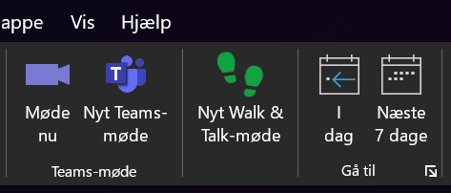

Nye walk&talk ruter
Der er lavet markerede walk&talk-ruter på 1, 2 og 2,5 km. fra rådhuset. Alle ruter starter samme sted og du kan vælge undervejs at forlænge ruten. Det vil fremgå på skiltene.

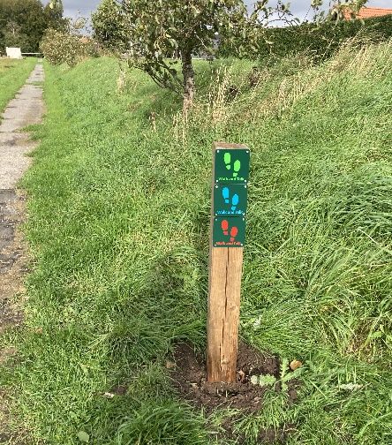
- Grøn rute: 1 km (ca. 15. min)

- Blå rute 2 km. (ca. 30 min)

- Rød rute 2,5 km. (ca. 40 min)

Forberedelse inden:
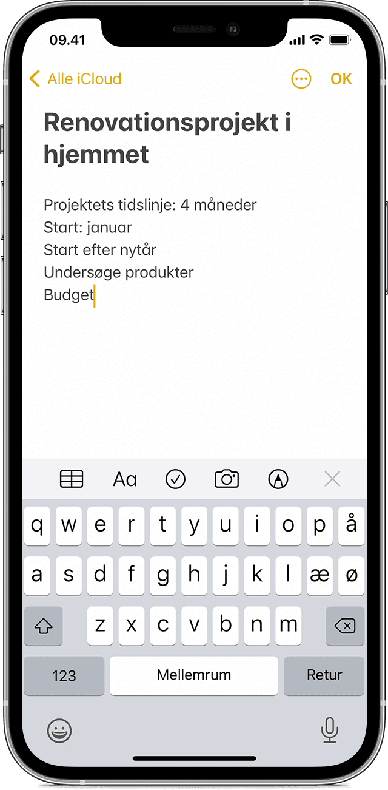
- Man går ca. 4 km/t til et gående møde.
- Det er en god ide at gøre deltagerne opmærksomme på mødeformen så man kan tage tøj på efter vejret.
- Aftal på forhånd mødets formål. Hvad skal deltagerne opnå sammen, og har de behov for en kort dagsorden med tidsangivelse til hvert punkt
- Lad dig ikke begrænse af papir og blyant – brug diktafonen i telefonens notesystem. Diktér hvad I aftaler undervejs og du får det automatisk skrevet om til tekst. Lige til at sende videre til mødedeltagerne.
Tryk for at diktere

Møder velegnet til walk&talk
Møder med:
- få deltagere (2-3 deltagere)
- begrænset notatskrivning
- afklaring af konkrete svar
- fokus på ide- og projektudvikling
- fokus på debriefing og/eller problemløsning
- fokus på refleksion over egen eller andres virke
- henblik på at lære nye borgere, kollegaer eller samarbejdspartnere at kende

Møder der ikke er velegnet til walk&talk

- Formelle møder med lang dagsorden og referat
- Møder med mange deltagere
- Møder om personlige, etiske, fortrolige og andre arbejdsmæssige problemstillinger, der ikke egner sig til et åbent offentligt rum
- Møder med formelle præsentationer
- Budgetmøder og lign. med gennemsyn af dokumenter

Hvorfor walk&talk møde?
Gåture er ikke kun for en bestemt gruppe borgere på søndagstur. Gåture kan mere end de fleste tror, og det gode ved dem er, at vi alle kan være med – uanset kondition, køn og alder.
Undersøgelser har vist, at gående møder kan have positive effekter på sundhed, trivsel, humør, kollegiale relationer, idéudvikling og kreativitet.

- Hjernen
Når du går, dannes der nye hjerneceller, og områderne i hjernen bliver bedre til at kommunikere med hinanden. Kreativiteten får også et løft. Faktisk viser forskning, at kreativiteten stiger med op til 60 %, mens man går, sammenlignet med at sidde ned – og det gælder både gang inde og ude.

- Hjertet
Ved regelmæssige gåture stimuleres kredsløbet og musklerne. Blodtrykket og kolesteroltallet falder, hjertet bliver stærkere og kan dermed bedre modstod hjerte-kar-syg-domme. Derudover tyder det på, at vi er mere fysisk aktive, når vi er ude i forhold til inde, hvilket er positivt for vores kondition og kredsløb.

- Psyke
Gåturen er god for vores psyke. Ved gang ændres hjernens kemi – du bliver gladere og bedre rustet til dagens udfordringer. Forskningen peger på, at gåture i det fri kan beskytte mod depression, og at ophold i naturen har positiv betydning for humøret, følelsen af overskud, velværet og selvtilliden. Naturen er lige udenfor døren, den er altid åben og der er plads til os alle året rundt.

- Knogler
Gåture i rask tempo og i kuperet terræn er fordelagtig for knoglestyrken. Især når du går ned ad bakke, bliver der sendt kraftige stød gennem benene, hvilket har vist sig at stimulere styrken i knoglerne ekstra meget. Forskning viser bl.a., at risikoen for knogleskørhed i hoften daler med op til 40 %, hvis du går flittigt.

- Led
Når du går i stedet for at løbe, belaster du kroppen mindre. Når du går, har du altid en fod i jorden, så du slipper helt for, at fødderne ‘svæver’ over jorden og lander hårdt på underlaget, hvilket er stærkt belastende for kroppen.

Gang i frokostpausen:
Har du ikke så mange møder som er velegnet til walk&talk så skal du ikke snydes for de gode effekter af en gåtur i det fri. Tag maden med og grib muligheden for en tur i frokostpausen. Hvis du laver en aftale med en kollega, kan i hjælpe hinanden med at komme afsted.

Nyheder:

Der arbejdes løbende på at lave nye ruter, eksempelvis fra Jobigen og Sundhedscenter Viborg.
Hvis du ønsker at få lavet en eller flere ruter fra din arbejdsplads kontakt Maria.

Kontakt:

Maria Rømer
Sundhedscenter Viborg
Mail: maro@viborg.dk
Telefon: 22 12 57 74

1. Oppezzo, M., Schwartz, D.L. Give your ideas some legs: The positive effect of walking on creative thinking (2014) Journal of Experimental Psychology: Learning Memory and Cognition, 40(4), pp. 1142-1152.
Natur og friluftsliv i sundhedsindsatsen – et review af viden fra praksis, 2019

